Per iniziare
Crudità mista di pesce* con carpacci di misti, scampi, gamberi di Sicilia, ceviche, ostriche, tartarine (2,4,6,12,14) €38,00
Battuta di Gamberi rossi di Mazara mango e cialda di pane pugliese (1-2) €28,00
Cannolo siciliano con Tartare di Tonno rosso del Mediterraneo e puntarelle (1-4) €24,00
Tartare di Ricciola del Mediterraneo con Avocado (4) €24,00
Filettini di Tonno rosso su emulsione olio evo pistacchio di Bronte e salsa di soia (4,6,8) €25,00
Soutè di Cozze Vongole Buccine e Capesanta ecc. con crostini ( 1,14) €30,00
Fritturina di novellame con calamaretti spillo, gamberi , alici e verdurine (1,2,4 ) €22,00
Polpo alla Palermitana con pesto trapanese (4,8) €20,00
Calamaretti nostrani ripieni -piatto storico di famiglia- (1,14,8 ) €26,00
Patanegra 100% razza iberica selezione Altanza con crostini e burro (1,8) €26,00
Caponata Siciliana classica con pinoli tostati e panelle di ceci (8,9) €15,00

I nostri plateau

Plateau di frutti di mare €45,00 con 3 scampi 3 gamberi rossi e rosa 3 ostriche ricci e frutti di mare secondo disponibilità dei mercati (2,12,14)

Plateau sua maestà l’Ostrica €65,00 12 ostriche selezionate fra migliori qualità che offre il mercato (14)

Plateau Imperiale €140,00 piccola tartarina di tonno rosso, frutti di mare ,6 ostriche 6 scampi 6 gamberi rossi 6 gamberi cotti 1 Astice intero cotto al vapore e capesante scottate “Consigliato per due persone” (2,14)

Ostriche (14) da €6,00 a €8,00 a pezzo (a secondo delle qualità disponibili)

I Primi Piatti 

Spaghetti della Casa aglio olio peperoncino Gamberi rossi e pistacchio di Bronte (1,2,8) €28,00
Linguine all’ Astice con pomodorino fresco e basilico (1,4) €30,00
Spaghetti della casa ai Ricci di mare (1,14) €28,00
Spaghetti della casa alle Vongole veraci con la nostra bottarga (1,4,14) €24,00
Risotto ai pisellini di Stagione e julienne di calamaro del Mediterraneo (,7,8) €26,00
Spaghettata mantecata alla Celeste (piatto della Mamma ) (1,7) €22,00
Paccheri ripieni di sugo alle sarde pantostato e scorzetta di limone (4-1-8 ) €24,00
Busiate alla Norma (7) €20,00

Gli spaghetti della casa sono di nostra produzione con trafila in bronzo e usando farine antiche siciliane fra le quali tumminia e perciasacchi

I Secondi Piatti

Tagliata di Tonno rosso con cipolle di Tropea in Agrodolce (4,6,11, ) €28,00
Astice con scampi e gamberi alla Catalana (2,6,) €48,00
Frittura di Calamari del Mediterraneo e Gamberi rossi di Mazara con verdurine (8-2-1) €28,00
Involtini di pesce spada alla Messinese (1,4,7,8) €24,00
Trancio di Ricciola del Mediterraneo rosolata con scarola stufata(4) €30,00
Filetto di Branzino selvaggio con ristretto d’arancia (4) €28,00
Cubotti di Tonno rosso in crosta con scaloppa di Foie Gras e ambrosia di pomodoro(1,4) €35,00
Grigliata di crostacei con mazzancolle scampi e gamberi rossi (2) €40,00
Costolette d’Agnello rosolate con salmoriglio e patate alla tortoriciana €28,00

Piatto unico Tutto Tonno rosso con filettini, carpaccio, cubotti e tartara €40,00 -4-1-6
Menù Degustazione
Piccola entrèe di benvenuto
Crostacei e frutti di mare su crema di patate con fave e chips di carote -2--14
Spaghetti della casa al limone di Sicilia e tartara di Tonno rosso -1-4
Astice alla catalana con scampi gamberi e verdurine fresche-2 -6
Cannolo siciliano o cassata…..Caffè-1-7
€85,00
vino e bevande escluse
(per tutti i commensali al tavolo)
Possibilità di abbinamento vino a ogni portata €30,00 a persona

Menù a mano libera
Piccola entrèe di benvenuto
Menù di varie portate di pesce crudo e cotto a secondo della disponibilità dei mercati ,della stagionalità dei prodotti e della fantasia dello chef
€85,00
Possibilità di abbinamento vino a ogni portata €30,00 a persona
(per tutti i commensali al tavolo , segnalare eventuali allergie e intolleranze)

Short Menù estivo
Piccola entrèe di benvenuto
Ceviche di Ricciola marinata agli agrumi con avocado e verdurine fresche
Spaghetti con bottarga di Tonno rosso e pomodorino
Frittura di Calamari e Gamberi rossi con verdurine
Short di granita
€68,00 incluso acqua vino (1 bottiglia di Angimbè Cusumano ogni due persone)
per tutti i commensali

Le nostre verdure
Patate fritte (chips di patate fresche) €8,00
Verdure miste alla griglia €10,00
Scarola saltata in padella con olive e olio alla siciliana €8,00
Patate alla tortoriciana €8,00
Insalata mista fresca di verdure stagionali €8,00
Insalata di pomodori con ricotta salata (7) €8,00
La pantesca di pomodori e patate €8,00

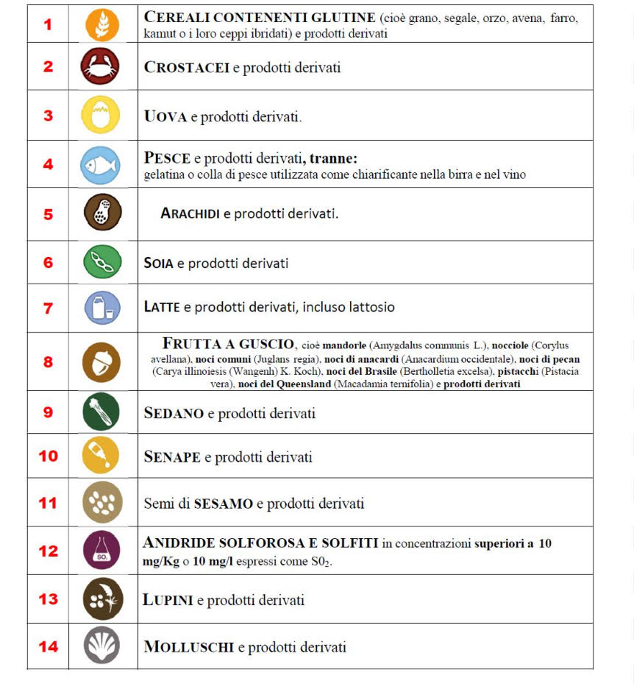
* pesce…prodotto trattato con bonifica preventiva decreto 17 luglio 2013 in attivazione della legge 8 novembre 2012 n.189
-se la reperibilità di prodotto fresco non fosse possibile può essere servito prodotto surgelato
Tutti i nostri menu in forma cartacea sono regolarmente sanificati come da protocollo governativo
Normativa allergeni: le informazioni circa la presenza di sostanze o prodotti che provocano allergie o intolleranze, sono disponibili rivolgendosi al personale
Pane, olio coperto e servizio € 4,00

